第2课时 化学反应与电能
[核心素养发展目标] 1.设计实验认识构成原电池的条件。2.理解原电池的概念及工作原理，能正确判断原电池的正负极。
一、火力发电——化学能间接转化为电能
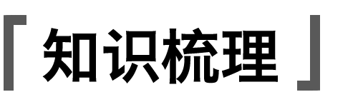
1.我国目前电能主要来自火力发电，其次来自水力发电。
2.火力发电的原理
首先通过化石燃料燃烧，使化学能转变为热能，加热水使之汽化为蒸汽以推动蒸汽轮机，然后带动发电机发电。
3.能量转换过程
化学能热能机械能电能
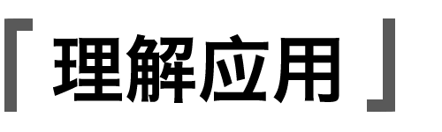
燃煤发电是目前我国主要的火力发电形式，思考回答下列问题：
(1)写出碳完全燃烧的化学方程式并用双线桥标出上述反应中电子转移的方向和数目：________________。
(2)上述燃烧反应中发生氧化反应的是________，氧化剂是________。
(3)碳燃烧过程中化学能主要转变为________能和________能。
(4)试从资源、能效、对环境的影响等方面，阐述火力发电的弊端有哪些？
________________________________________________________________________。
答案 (1)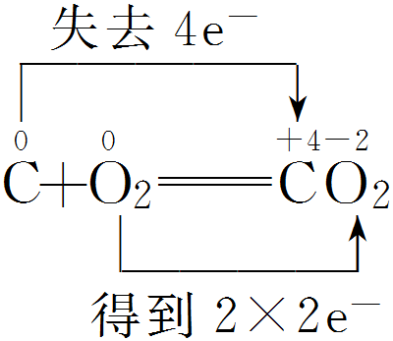
(2)碳 氧气 (3)热 光
(4)①化石燃料属于不可再生资源，用化石燃料发电会造成资源的浪费；②火力发电的过程中，能量经过多次转化，利用率低，能量损失大；③化石燃料燃烧会产生大量的有害物质(如SO₂、CO、NO₂、粉尘等)，污染环境
二、原电池——化学能直接转化为电能
1.实验探究
实验操作 | 实验现象 | 原因解释
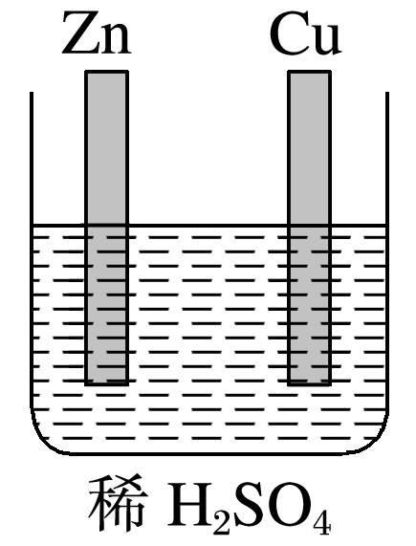  (1) | Zn片：锌片溶解，表面产生无色气泡  Cu片：无变化 | 反应的离子方程式：Zn＋2H＋===Zn^{2＋}＋H₂↑  Cu片表面无明显变化的原因：铜排在金属活动性顺序表氢的后面，不能从酸溶液中置换出氢气
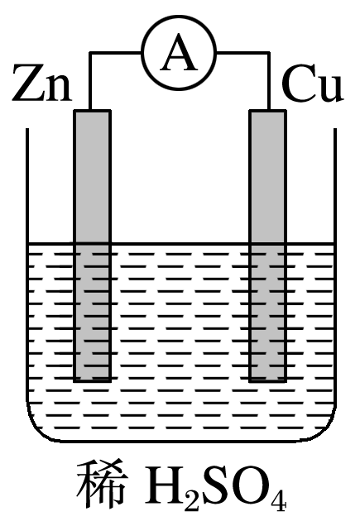  (2) | Zn片是否溶解：溶解  Cu片上是否有气泡：有气泡  电流表A指针偏转 | 电流表指针偏转说明：导线中有电流  Cu片上有气泡说明：溶液中的氢离子在铜片表面获得电子发生还原反应产生氢气，从铜片上放出

2.原电池的概念
原电池是把化学能转化为电能的装置；
原电池的反应本质是氧化还原反应。
3.原电池的工作原理
(1)分析下图并填空
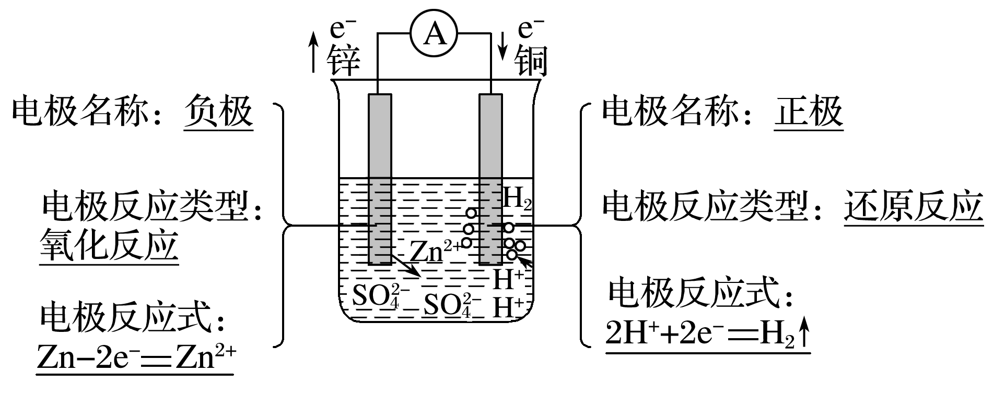
原电池总反应式：Zn＋2H＋===Zn^{2＋}＋H₂↑。
(2)能量转化：化学能转变为电能。
4.原电池的构成条件
理论上，放热的氧化还原反应均可构成原电池。
装置条件：(1)具有活动性不同的两个电极(金属与金属或金属与能导电的非金属)。
(2)溶液：两电极均插入电解质溶液中。
(3)导线：两电极用导线相连，形成闭合回路。
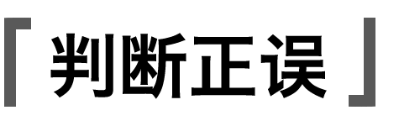
(1)火力发电是化学能间接转化为电能的过程( )
(2)HCl＋NaOH===NaCl＋H₂O是放热反应，可以设计成原电池( )
(3)将铜片和锌片用导线连接插入酒精中，电流表指针发生偏转( )
(4)在铜—锌—稀硫酸原电池中，电子由锌通过导线流向铜，再由铜通过电解质溶液到达锌
( )
(5)原电池中阳离子向正极移动( )
(6)原电池中的负极反应一定是电极材料失电子( )
答案 (1)√ (2)× (3)× (4)× (5)√ (6)×
1.(原电池的构成条件)下列装置中能够组成原电池的是________(填序号)，其他不能构成原电池的试分别说明理由：________________________________。
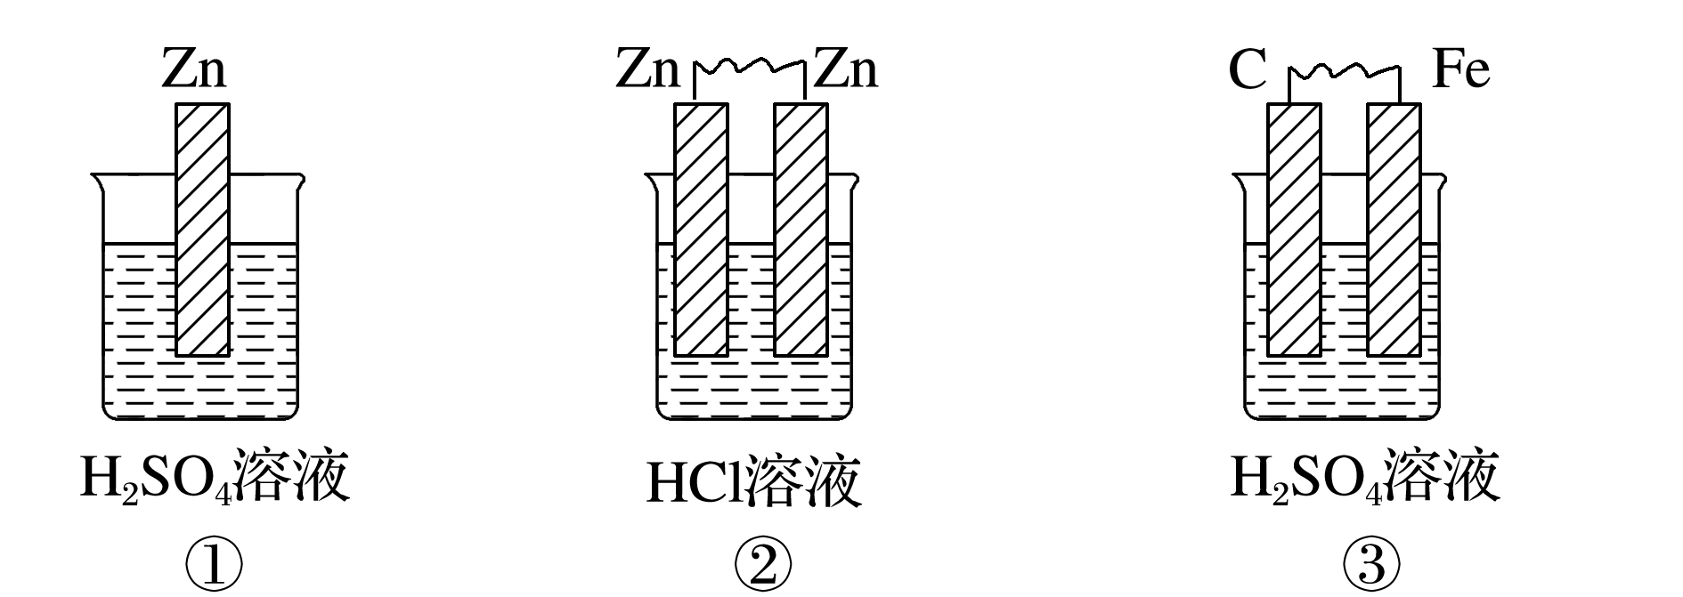
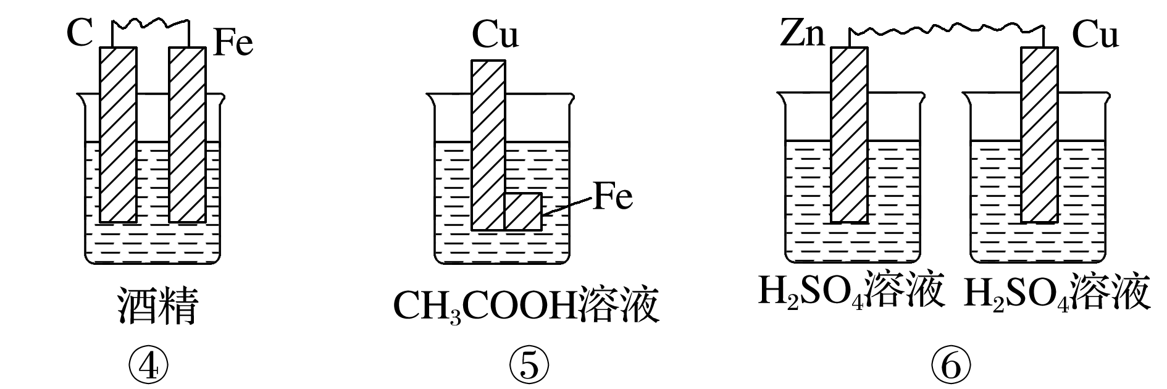
答案 ③⑤
①只有一个电极，②中两个电极的活泼性相同，④中为非电解质溶液，不能导电，⑥电解质溶液(内电路)未形成闭合回路
原电池的判定方法
一看反应原理(能否自发地进行氧化还原反应)；二看构成条件(两极一液成回路：两个活泼性不同的电极，插入电解质溶液中，装置形成闭合回路)。
2.(电极名称的判断)根据原电池原理，结合装置图，按要求解答问题：
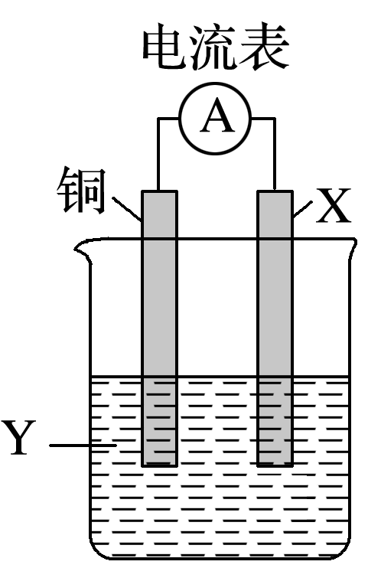
(1)若X为Zn，Y为硫酸铜溶液，则X为________(填电极名称)，判断依据________________；铜电极的名称是________，溶液中的Cu^{2＋}移向________(填“Cu”或“X”)电极。
(2)若X为银，Y为硝酸银溶液，则X为________(填电极名称)，判断依据________________；铜电极的名称是________，溶液中的Ag＋移向________(填“Cu”或“X”)电极。
(3)若X为Fe，Y为浓硝酸，则Cu为________(填电极名称)，铜电极可能观察到的现象是________________；X电极的名称是________________。
答案 (1)负极 锌的活泼性比铜强(或Zn的还原性比Cu强) 正极 Cu
(2)正极 铜的活泼性比银强(或Cu的还原性比Ag强) 负极 X
(3)负极 铜电极逐渐溶解，溶液变蓝 正极
3.利用原电池原理可比较金属的活泼性，原电池中，作负极的金属活动性一般比作正极的金属活动性强。结合相关知识解答下列问题。
由A、B、C三种金属按表中装置进行实验：
装置 | 甲 | 乙
装置 | 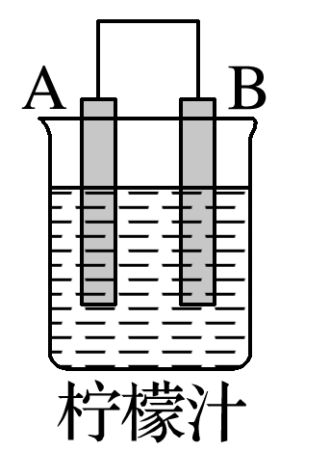 | 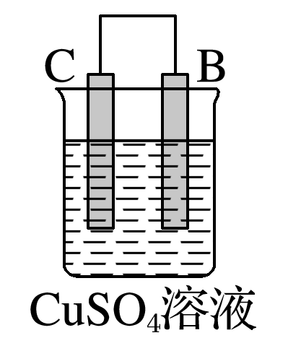
现象 | A不断溶解，  B上产生气泡 | C的质量增加，  B的质量减轻

(1)在甲中，金属片________(填“A”或“B”)发生氧化反应。
(2)在乙中，金属片________(填“B”或“C”)作负极。
(3)如果把B、C用导线连接后同时浸入稀硫酸溶液中，有一电极产生气泡。则金属片________(填“B”或“C”)上有气泡产生。
(4)上述三种金属的活动性顺序是________。
答案 (1)A (2)B (3)C (4)A＞B＞C
提醒：利用原电池还可加快化学反应，如：在用Zn和稀硫酸反应制取H₂时，滴加少量CuSO₄溶液，可加快Zn与稀硫酸反应制取H₂的速率。
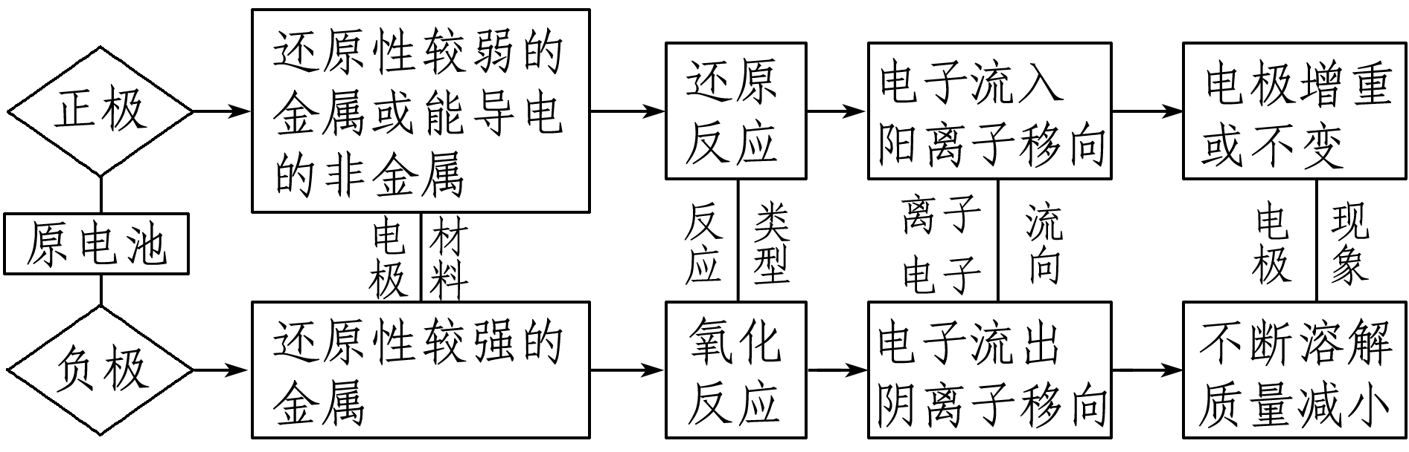
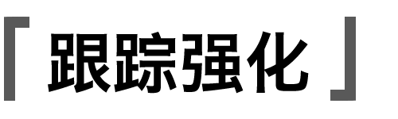
1.下列设备工作时，将化学能转化为电能的是( )
A | B | C | D
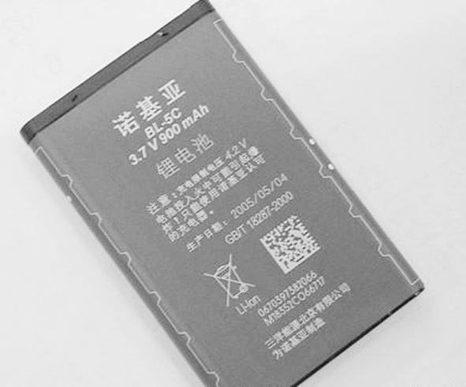 | 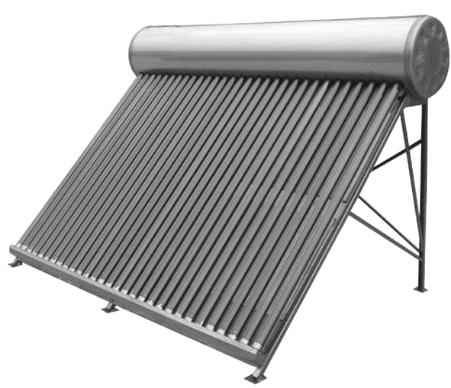 | 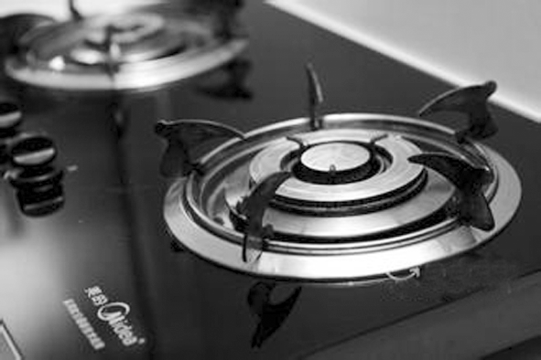 | 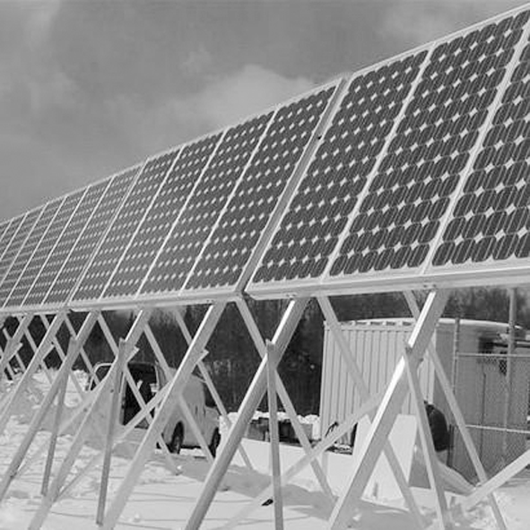
锂离子电池 | 太阳能集热器 | 燃气灶 | 硅太阳能电池

答案 A
解析 A项，锂离子电池是把化学能转化为电能，故正确；B项，太阳能集热器是把太阳能转化为热能，故错误；C项，燃烧是放热反应，是把化学能转化为热能，故错误；D项，硅太阳能电池是把太阳能转化为电能，故错误。
2.下列装置能形成原电池的是( )
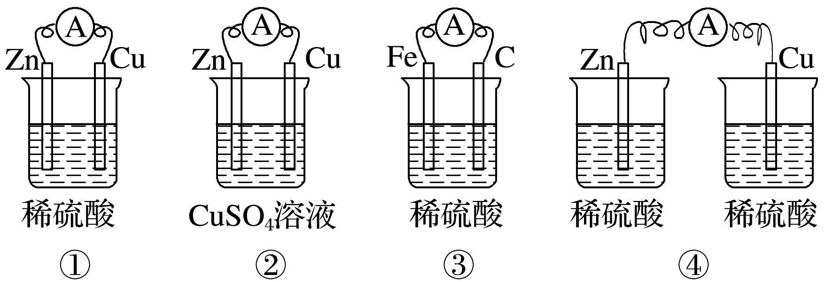
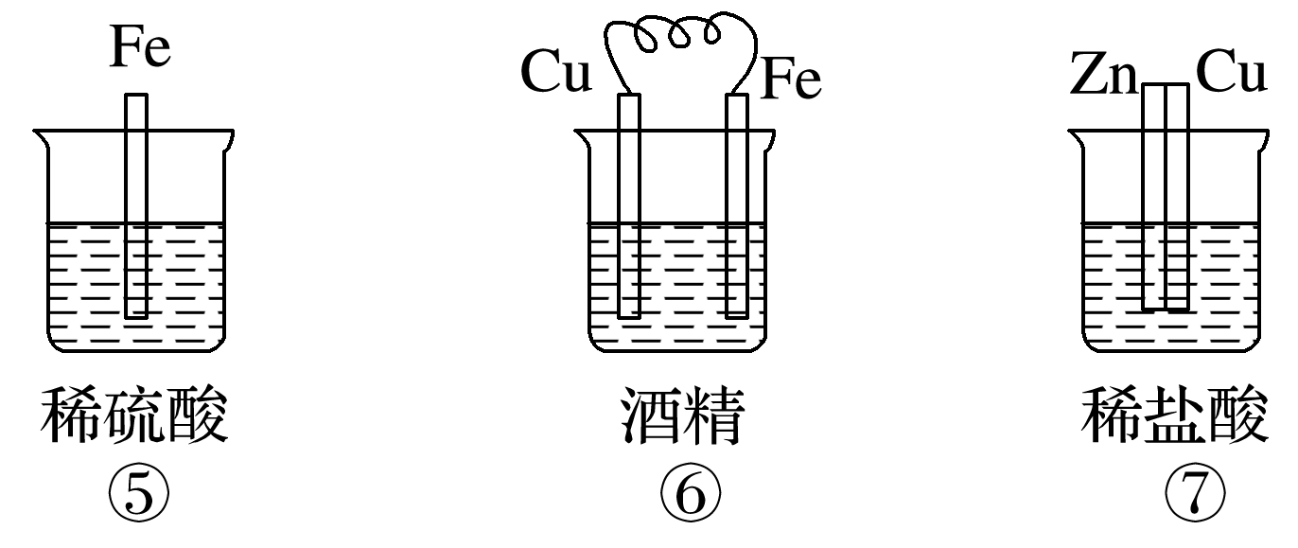
A.①②③⑦ B.①②⑤⑥
C.①②③④ D.①②③⑥⑦
答案 A
解析 根据构成原电池的“两极一液一线一反应”判断，装置④不能形成闭合回路；装置⑤不具有两个活动性不同的电极，只能发生氧化还原反应；装置⑥中酒精不是电解质溶液。
3.如图所示，下列对于该原电池的叙述正确的是( )
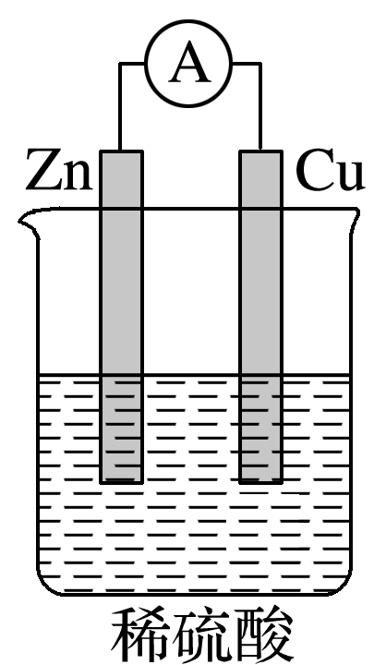
A.铜是负极，铜片上有气泡产生
B.铜片质量逐渐减小
C.电流从锌片经导线流向铜片
D.氢离子在铜片表面被还原
答案 D
解析 由图可知，Zn为原电池负极，失去电子被氧化，电子经导线流向正极铜电极；溶液中的氢离子在正极得到电子而被还原为H₂；电子流向与电流方向相反。
4.某原电池的离子方程式是Zn＋Cu^{2＋}===Zn^{2＋}＋Cu，该原电池正确的组成是( )
选项 | 正极 | 负极 | 电解质溶液
A | Cu | Zn | HCl
B | Zn | Cu | CuSO₄
C | Cu | Zn | CuSO₄
D | Cu | Zn | ZnCl₂

答案 C
解析 将Zn＋Cu^{2＋}===Zn^{2＋}＋Cu拆开两个半反应：
氧化反应(负极反应)：Zn－2e－===Zn^{2＋}。
还原反应(正极反应)：Cu^{2＋}＋2e－===Cu。
则电池的负极是Zn，正极是比锌不活泼的金属或能导电的非金属，电解质溶液中含Cu^{2＋}。

